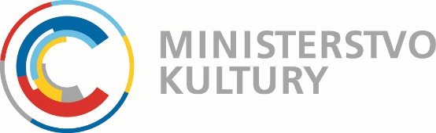
Závěrečná monitorovací zpráva
Dotační titul na podporu projektů vítězného města soutěže o titul Evropského hlavního města kultury 2028, města Českých Budějovic

České Budějovice – Evropské hlavní město kultury 2028
- Údaje o projektu
Název příjemce dotace projektu
IČO příjemce dotace
Sídlo příjemce dotace
Adresa datové schránky příjemce dotace
Název projektu
Celková výše podpory v Kč
Termín realizace: od – do

- Zhotovitel zprávy
Jméno a příjmení
Telefon
Email
Datum vyhotovení zprávy

- Stručný popis projektu

- Splnění podmínek
Prokázání skutečnosti schválení projektu EK (bidbook či následné schválení v rámci monitoringu EK)
Naplnění principu rovného přístupu ke kulturním službám (dostupnost
pro sociálně a zdravotně znevýhodněné skupiny,
pro menšiny atd.)?

Udržitelnost projektu – popis proveditelnosti

Počet návštěvníků
Výstup pro veřejnost | Počet návštěvníků | Z toho platících

- Počet akcí – plánovaný rozsah projektu
Název | Termín | Místo

- Cíle a přínosy projektu (Stručný popis naplnění cíle a záměru projektu
zejména s aspektem na zachování kvality, popis realizace – popis dodržení plánovaných nákladů atd.)
Stručný popis naplnění cíle a záměru projektu zejména s aspektem na zachování kvality, popis realizace (popis dodržení plánovaných nákladů)

Přínos projektu pro příjemce
Přínos projektu pro cílovou skupinu
Přínos projektu pro obor
Přínos projektu pro realizátora

- Zhodnocení projektu
Hodnocení projektu médii
Hodnocení projektu veřejností

- Problematické aspekty projektu

- Dodatečné informace (Např. reflexe projektu veřejností, mediální ohlasy a jiné)

V Českých Budějovicích dne

ředitel organizace
České Budějovice – Evropské hlavní město kultury 2028, z.ú.

